

**7.9“热机”知识归纳练习题**

**一、单选题**

1.水电站发电时，水从高处向下冲击水轮机的叶轮，转动的叶轮带动发电机发电．在这个过程中，能量的转化顺序为(    )

A. 势能—电能—动能        B. 势能—动能—电能        C. 电能—动能—势能        D. 动能—势能—电能

2.柴油机上安装了一个笨重的飞轮，是为了（　　）

A. 提高热机效率  
B. 节省燃料  
C. 可以做更多的功  
D. 利用飞轮的惯性完成吸气、压缩、排气三个辅助冲程

3.近日一种新型太阳能公共卫生间落户北京东效民巷，该卫生间的能源全部由位于顶部的太阳能电池板提供，它还能将多余的能量储存在蓄电池里，这种能量转化和储存的方式是（  ）

A. 太阳能转化为内能，再转化为电能                      B. 太阳能转化为内能，再转化为化学能  
C. 太阳能转化为电能，再转化为内能                      D. 太阳能转化为电能，再转化为化学能

4.双燃料汽车以天然气或汽油作为燃料，以下说法正确的是（   ）

A. 燃料的热值越大，燃烧时放出的热量越多.

 B. 以天然气为燃料，汽车发动机的效率可以达到100%  
C. 在压缩冲程中，燃料混合物的温度升高，内能增大.

D. 汽油与天然气相比，燃烧时汽油对环境的污染较小

5.在四冲程汽油机的工作过程中，通过做功增加燃料混合物内能的是（   ）

A. 吸气冲程                           B. 压缩冲程                           C. 做功冲程                           D. 排气冲程

6.如图中，是单缸四冲程内燃机的四个冲程的示意图，下列四组关于这种内燃机一个工作循环中四个冲程的顺序排列正确的是（  ）

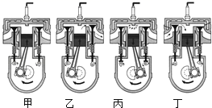

A. 丙、丁、乙、甲            B. 乙、丁、甲、丙           C. 丁、甲、丙、乙             D. 乙、丙、甲、丁

7.下列流程图是用来说明单缸四冲程汽油机的一个工作循环及涉及到的主要能量转化情况.关于对图中①②③④的补充正确的是（）  


A. ①做功冲程②内能转化为机械能③压缩冲程④机械能转化为内能  
B. ①压缩冲程②内能转化为机械能③做功冲程④机械能转化为内能  
C. ①做功冲程②机械能转化为内能③压缩冲程④内能转化为机械能  
D. ①压缩冲程②机械能转化为内能③做功冲程④内能转化为机械能

8.柴油机的飞轮转速是l200r/min，则每秒内该柴油机（   ）

A. 完成20个冲程，做功20次                                   B. 完成40个冲程，做功40次  
C. 完成40个冲程，做功10次                                   D. 完成80个冲程，做功20次

9.下列说法正确的是（  ）

A. 汽油机工作时，对外做功是做功冲程，此冲程主要把机械能转化为内能  
B. 一杯酒精用掉一半后，剩下的酒精的热值和比热容都不变  
C. 电动机带动水泵把水送到高处是把机械能转化为电能  
D. 煤的热值大于干木材的热值，燃烧煤放出的热量比燃烧木材放出的热量一定多

10.下列关于热机和环境保护的说法中，正确的是（　　）

A. 热机排出的尾气没有内能                                   B. 热值越大的燃料，燃烧时放出的热量越多  
C. 热机的效率能达到100%                                     D. 热机的大量使用会造成环境污染

11.热机包括内燃机，柴油机和汽油机都属于内燃机，关于热机的下列说法中正确的是（  ）

A. 汽油机顶部有喷油嘴，柴油机顶部有火花塞

B. 柴油机在吸气冲程中将柴油和空气的混合气吸入气缸  
C. 四冲程汽油机在工作过程中，进、排气门同时关闭的冲程是做功冲程和压缩冲程

D. 在柴油机的压缩冲程中，机械能转化为柴油和空气混合物的内能

12.下列设备在工作时，将电能转化为内能的是（  ）

A. 电饭锅                               B. 抽水机 C. 核反应堆                         D. 太阳灶

13.关于热机，下列说法中错误的是（　　）

A. 在四冲程内燃机中，只有做功冲程对外做功        B. 热机排出的废气、产生的噪声，都会污染环境

C. 曲轴的质量比较大，是为了增大曲轴的惯性        D. 汽油机和柴油机的点火方式是相同的

14.小胡同学将生活中常见的例子与能量的转化联系起来，用线连接，其中有一组连线是错误的它是(      )

A. 用磨刀石磨刀——机械能转化为内能                  B. 保温瓶的瓶盖蹦起——内能转化为机械能  
C. 电热水器工作——电能转化为内能 D. 向上飞行的足球——势能转化为动能

15.下列过程中，将内能转化为机械能的是（   ）

A. 水蒸气顶起水壶盖的过程                                    B. 汽油机的压缩冲程  
C. 小孩沿滑梯下滑的过程                                       D. 流星在大气层中穿行的过程

**二、填空题**

16.在现代社会，人类所用的能量很大一部分依然是从燃料的燃烧中获得的________能；汽车发动机用水做冷却剂的主要原因是水的________较大的缘故．

17.能量守恒定律：能量既不会凭空消失，也不会凭空产生，它只会从一种形式________为其他形式，或者从一个物体转移到其他物体，而在这两个过程中，能量的总量________。

18.汽油机是常见的内燃机，它的工作主要拥有四个冲程，分别是：吸气冲程、________、________和排气冲程。

19.汽车汽油机是由四个冲程的不断循环来保证连续工作的，其中由机械能转化为内能的是________冲程．已知汽油的热值为4.6×107J/kg，2kg汽油完全燃烧时释放的热量为________ J．已知汽车防冻液比热容为4.2×103J/（kg•℃），防冻液从90℃冷却到20℃的过程中，放出的热量为2.94×106J，则汽车防冻液的质量为________kg．

20.如图所示，汽油机正处于________冲程，这个冲程是将________能转化为________能．如果该汽油机的飞轮转速是 ，则它每秒钟内活塞往复________次，做功________次．  
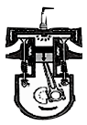

21.汽车已经成为现代生活中不可缺少的一部分，大多数汽车里的发动机是以汽油为燃料的内燃机．在工作过程中，使汽车获得动力的是________ 冲程，这一冲程是________ 能转化为________ 能．

22.如图所示，图甲中向盒内滴入数滴酒精，再将盒盖盖紧，然后按动电火花发生器的按钮，看到盒盖飞出去．在此过程中，酒精燃烧后的燃气的________能转化为塞子的________能．图________中（填“乙”或“丙”）汽油机的工作过程与这一实验过程中能量的转化是一致的．若某四冲程汽油机在工作时转速为3600r/min，则每秒有________个做功冲程．

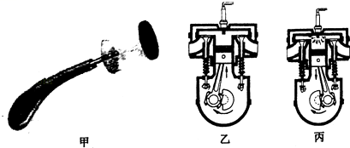

23.如图是一种大象玩具，当上紧发条后玩具大象就可以自己在地面上运动，这时发生的能量转化过程为：发条的________   
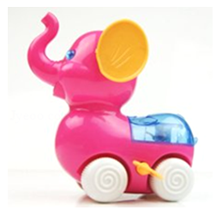

24.①细心的小红发现火炉烧水，水沸腾时壶盖不断地振动，这是因为燃料燃烧时把________ 能转化为________能，通过________的方式把热量传递给水和水蒸气．能的转化情况与图中汽油机________（选填“甲”“乙”“丙”“丁”）  冲程相同，汽油机的曲轴依靠惯性运动的有________（选填“甲”“乙”“丙”“丁”）   
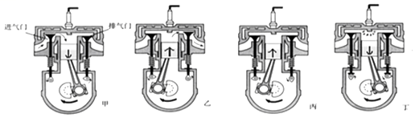  
②为了提高热机效率，应尽可能做到________  
A．采用优质燃料                             
B．使燃料燃烧的更充分  
C．减少热机的各种热损失，保持良好的润滑     
D．提高热机的功率

25.如图所示的是四冲程汽油机的________冲程；若该汽油机的飞轮转速为3600转/分，则该汽油机活塞1s内对外做功________次。  
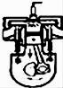

**三、解答题**

26.如图，快速发展的南昌为缓解城市交通压力，正在兴建地铁、地铁站台的设计方案，进站和出站的轨道都与站台构成一个缓坡．从能量利用的角度看，这种设计的优点是什么？  


27.用天然气灶烧水，燃烧0.5m3的天然气，使100kg的水从20℃ 升高到70 ℃ 。已知水的比热容c＝4.2×103J（kg·℃ ），天然气的热值q＝7.0×107J/m3。求：  
（1）0.5m3的天然气完全燃料放出的热量Q放。  
（2）水吸收的热量Q吸。  
（3）燃气灶的效率η。

**四、实验探究题**

28.阅读短文，回答问题

电饭锅中的磁钢限温器

      电饭锅是生活中常见的用电器：它利用磁钢限温器来控制煮饭过程中的最高温度，磁钢限温器结构如图甲所示，它由永久磁钢、感温磁钢和弹簧等组成，感温磁钢及其外套由弹簧支撑．永久磁钢的磁性不变，感温磁钢的磁性会随温度的升高而减弱，当温度达到1 0 3℃时，感温磁钢失去磁性．

      煮饭时，按下电饭锅的按键，永久磁钢和感温磁钢吸合，同时带动连杆使加热开关闭合，电热盘通电，当温度升高到一定程度，感温磁钢失去磁性，在弹簧的作用下感温磁钢与永久磁钢分离，同时使加热开关断开，按键跳起，电热盘停止加热．

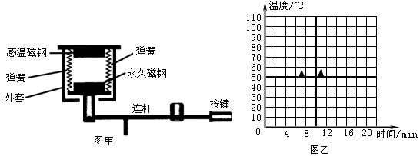

（1）电饭锅煮饭时，电能主要转化为________ 能．

（2）按键未按下时，弹簧处于________（压缩／原长／伸长）状态．

（3）磁钢限温器工作时，不同时刻的温度如下表：

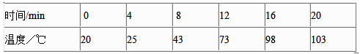

在图乙中描点并用平滑的曲线作出温度与时间关系的图像．

（4）在磁钢限温器工作过程中，感温磁钢没有磁性的是

A. 按下按键时                     B. 加热升温过程中                     C. 按键跳开时                     D. 降温过程中

（5）小明发现用该电饭锅烧开水，当水沸腾时电饭锅的按键没有跳起，原因是________。

29. （1）如图甲所示在试管内装些水，用带玻璃管的胶塞塞住，在玻璃管口处放一个用纸做成小叶轮．加热试管使水沸腾，产生的水蒸气驱动叶轮转动．写出上述实验的能量转化过程________．

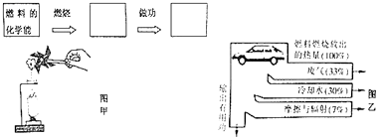

（2）将汽车发动机的能量流向制成图，请根据图乙中给出的信息，计算该汽油机的效率为________，用这台汽油机工作时，完全燃烧2kg的汽油可输出有用功________J．请你写出一条提高汽油机效率的措施________（q汽油=4.6×107J/kg）